Данное средство массовой информации

учреждено исключительно для издания

официальных сообщений и материалов

органами местного самоуправления

Утверждено решением Думы

Кумарейского муниципального образования

от 5 декабря 2005 года

основано 5 декабря 2005 года

от 28 апреля 2017 года. № 2

СПЕЦИАЛЬНЫЙ ВЫПУСК

Учредитель: Кумарейское муниципальное образование

Адрес редакции: 666397 Иркутская область, Балаганский район

с. Кумарейка, ул. Первомайская, 2

«Кумарейский вестник» - цена - бесплатно.

Редактор «Кумарейский вестник» - С.Ю. Москалёва

**ПАМЯТКА населению о мерах противопожарной безопасности в период действия особого противопожарного режима**

[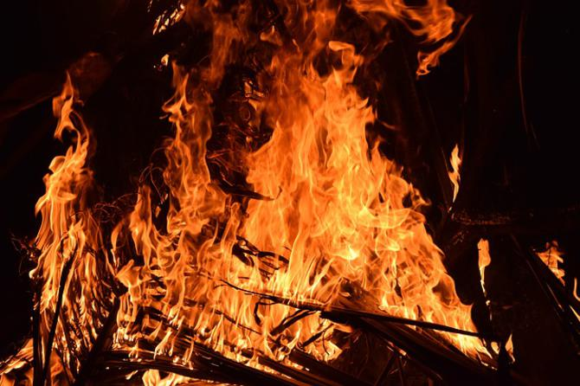](http://uvatskie.ru/media/cache/46/b5/a0/3a/a7/cb/46b5a03aa7cb11772b83c5b7a1c06e73.jpg)

Постановлением Правительства Иркутской области от  14 марта 2017 года № 145-пп на территории Иркутской  области с  15.03. 2017 года введен  особый противопожарный режим, в целях защиты населения и территорий от чрезвычайных ситуаций.

На период действия особого противопожарного режима постановлением запрещено:

гражданам посещение лесов (за исключением граждан, трудовая деятельность которых связана с пребыванием в лесах; граждан осуществляющих использование лесов в установленном законом порядке);   разведение костров; сжигание сухой травы, мусора в границах поселений, городских округов и на межселенных территориях;

организациям независимо от организационно — правовой формы проведение пожароопасных работ, в том числе проведение сельскохозяйственных палов, сжигание стерни, пожнивных остатков и разведение костров на полях, сжигание мусора.

Статья 8.32. Кодекса Российской Федерации об административных правонарушениях предусмотрено **нарушение правил пожарной безопасности в лесах** – влечет предупреждение или наложение административного штрафа на граждан в размере от одной тысячи пятисот до трех тысяч рублей; на должностных лиц — от десяти тысяч до двадцати тысяч рублей; на юридических лиц — от пятидесяти тысяч до двухсот тысяч рублей.

**Нарушение  правил пожарной безопасности** на земельных участках, непосредственно примыкающих к лесам, защитным и лесным насаждениям и не отделенных противопожарной минерализованной полосой шириной не менее 0,5 метра, — влечет наложение административного штрафа на граждан в размере от трех тысяч до четырех тысяч рублей; на должностных лиц — от пятнадцати тысяч до двадцати пяти тысяч рублей; на юридических лиц — от ста пятидесяти тысяч до двухсот пятидесяти тысяч рублей.

**Нарушение правил пожарной безопасности в лесах в условиях особого противопожарного режима -**влечет наложение административного штрафа на граждан в размере от четырех тысяч до пяти тысяч рублей; на должностных лиц — от двадцати тысяч до сорока тысяч рублей; на юридических лиц — от трехсот тысяч до пятисот тысяч рублей.

**Нарушение правил пожарной безопасности, повлекшее возникновение лесного пожара без причинения тяжкого вреда здоровью человека,** — влечет наложение административного штрафа на граждан в размере пяти тысяч рублей; на должностных лиц — пятидесяти тысяч рублей; на юридических лиц — от пятисот тысяч до одного миллиона рублей.

**Пожар – не стихия, а следствие беспечности людей! Помните и соблюдайте основные требования пожарной безопасности в весенне- летний период!**

**Обо всех возникших чрезвычайных ситуациях сообщать в ЕДДС по телефону**

**8 (39548)50-6-53, 89041457334 по телефону сотовой связи «112»**